ΕΛΛΗΝΙΚΗ ΔΗΜΟΚΡΑΤΙΑ
ΣΧΟΛΗ ΑΝΘΡΩΠΙΣΤΙΚΩΝ
ΚΑΙ ΚΟΙΝΩΝΙΚΩΝ ΕΠΙΣΤΗΜΩΝ

ΤΜΗΜΑ ΘΕΑΤΡΙΚΩΝ ΣΠΟΥΔΩΝ

Τηλ.: 2610 962925
E-mail: theatrical-studies@upatras.gr
www.theaterst.upatras.gr
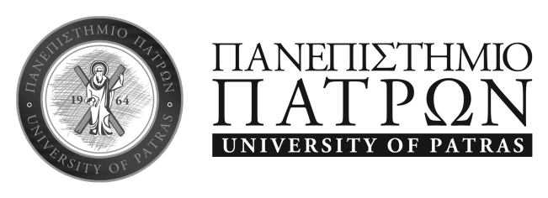

ΑΝΑΚΟΙΝΩΣΗ

Σας ενημερώνουμε ότι η τελετή απονομής Διπλωμάτων Μεταπτυχιακών Σπουδών θα πραγματοποιηθεί την Τρίτη 18 Ιουλίου 2023 και ώρα 10.00 π.μ. στο Αμφιθέατρο Ι-1 του Συνεδριακού και Πολιτιστικού Κέντρου του Πανεπιστημίου Πατρών.

Η τελετή θα πραγματοποιηθεί δια ζώσης και θα τηρηθούν τα ισχύοντα υγειονομικά πρωτόκολλα σύμφωνα με την εκάστοτε ισχύουσα ΚΥΑ κατά της πανδημίας covid 19.

Υπάρχει σύσταση για τη χρήση της προστατευτικής μάσκας, σε όλους τους χώρους διεξαγωγής των τελετών όπου παρατηρείται συνωστισμός.

Στην τελετή θα συμμετάσχουν οι ορκιζόμενοι, συνοδευόμενοι από πέντε (5) το πολύ άτομα. Μετά το πέρας της τελετής αποχωρούν σταδιακά χωρίς να παραμένουν στους κοινόχρηστους χώρους, προκειμένου να αποφεύγεται ο συνωστισμός.

Οι υπό ορκωμοσία απόφοιτοι/ες συμμετέχουν στην τελετή με την τήβεννο του Πανεπιστημίου Πατρών. Θα πρέπει να προσέρχονται τουλάχιστον μία (1) ώρα πριν από την έναρξη της τελετής, προκειμένου να περιενδυθούν την τήβεννο και μετά το πέρας της τελετής την επιστρέφουν υποχρεωτικά και ενυπογράφως.

Οι φοιτητές που θα λάβουν μέρος στην τελετή απονομής Διπλωμάτων Μεταπτυχιακών Σπουδών (με αλφαβητική σειρά) είναι οι ακόλουθοι:

α/α | Επώνυμο | Όνομα | Πατρώνυμο | Α.Μ.
 | Καραβίδας | Ιωάννης | Μιλτιάδης | 1001393
 | Καραλή | Βασιλική | Ιωάννης | 1070049
 | Σχοινά | Βενετία | Ιωάννης | 1053783

Από τη Γραμματεία

5/7/2023

